内蒙古自治区第三批高值医用耗材（骨科植入类）阳光采购产品确认及企业自主报价

操作手册

内蒙古自治区药品器械集中采购服务中心
二〇一六年十一月

目 录

1. 概述 2
2. 系统登录 3
3. 修改密码 4
4. 产品确认管理 5
5.常见问题 9
5.1系统无法登录 9
5.2忘记账号和密码 9
5.3 如何提交对系统的改进意见 9
5.4遇到问题如何获得服务支持 10

概述
本说明手册为高值医用耗材申报系统操作手册，仅对企业在平台操作的相关功能进行说明。手册中所出现的用户名称及相关数据均为系统测试数据，不作为任何正式药品采购的依据，在本系统正式使用前将予以清除。

系统登录
登录网址http://www.nmgyxcg.gov.cn，在【登录入口】模块，选择“耗材集中采购系统”，如下图所示：
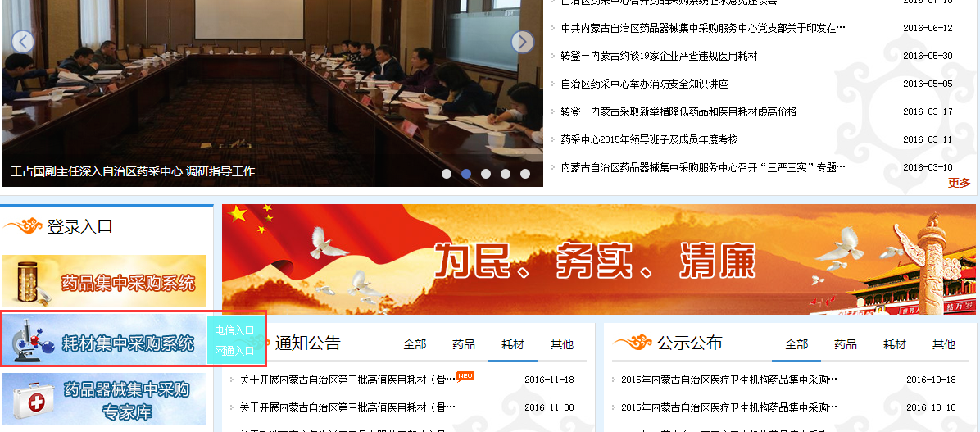
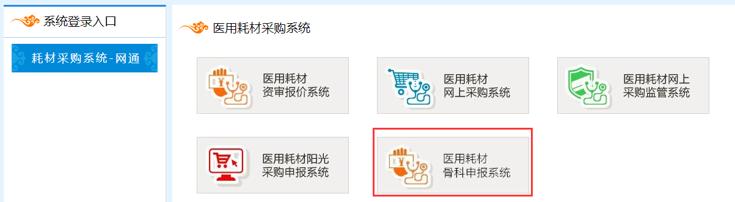

显示系统登录界面，输入正确的用户名、密码及验证码。如下图所示：
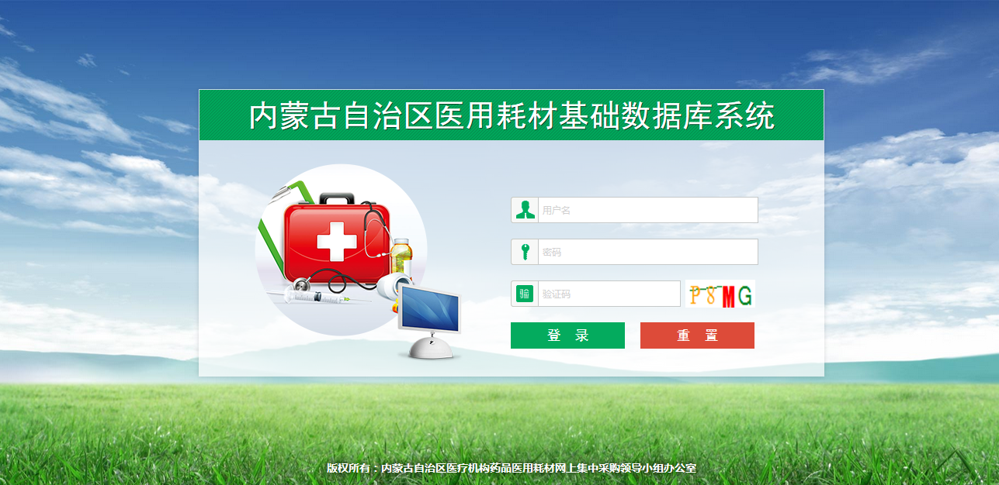

修改密码
为保证系统及信息安全，密码设置采用多位混合设置（数字、字母均可，区分大小写）。修改密码时首先点击【修改密码】进入密码修改页之后，输入旧密码、新密码，并再次输入新密码进行核对，核对无误后点击【确认】按钮进行提交新密码，至此，密码修改成功。
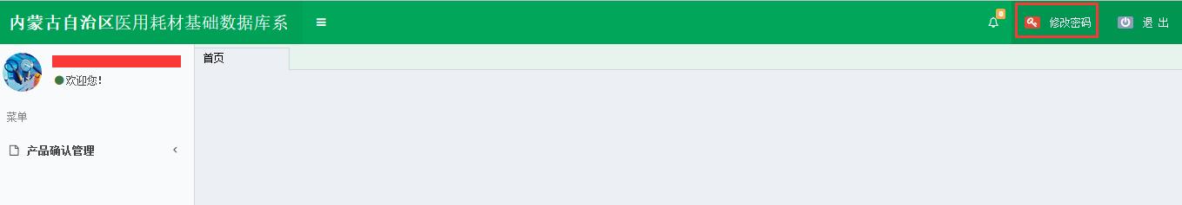
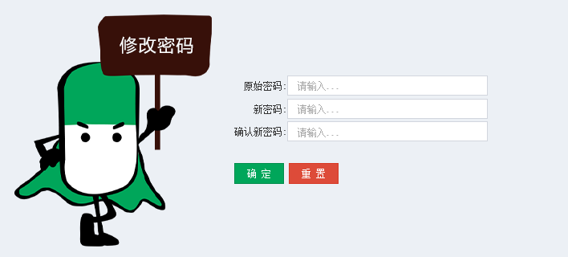

产品确认管理
点击红框中【产品确认】菜单进入维护页面，如下图所示：
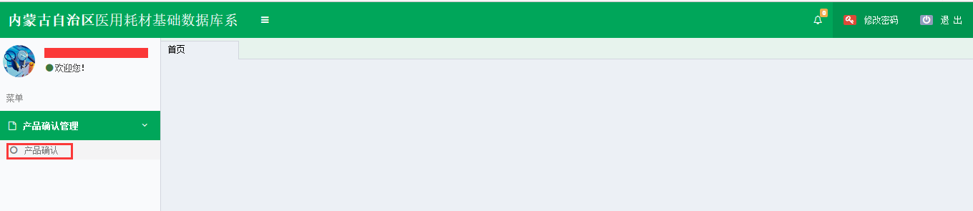
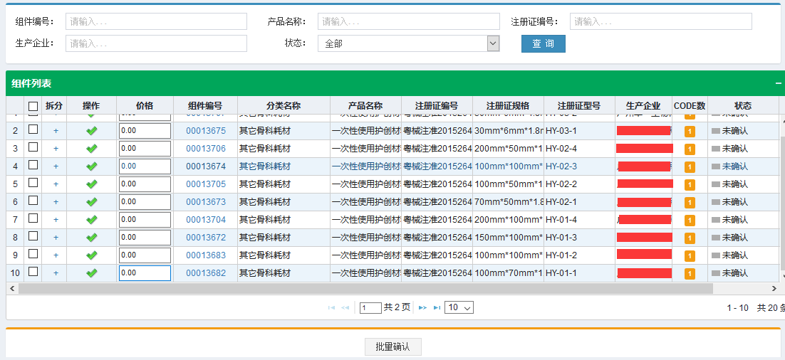
4.1 查询
根据组件编号、产品名称、注册证编号、生产企业、状态对信息进行检索查询，如下图所示：
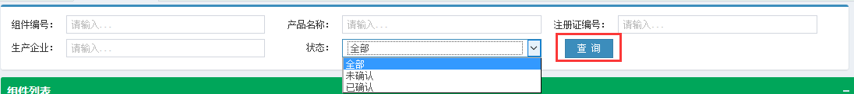
点击图标，查看该组件下所有CODE信息，如下图所示：
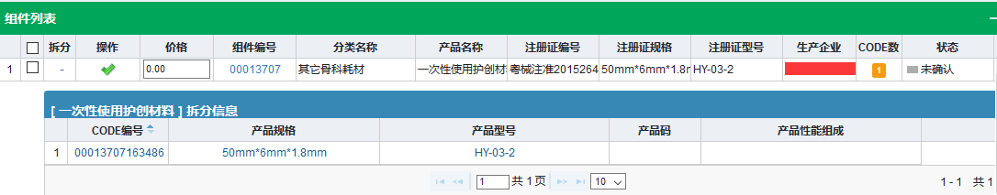
点击CODE编号，查看CODE详情信息，如下图所示：
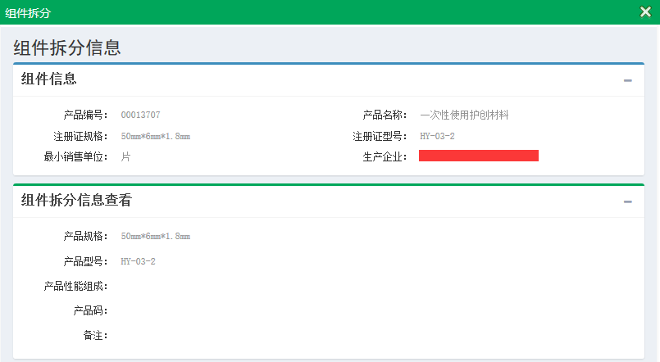

4.2产品信息确认
- 对已有价格的产品，点击图标，对该组件信息进行单条确认；或者点击图标，对组件信息进行部分选择或全选，点击【批量确认】按钮进行批量确认即可，无需其他操作。
- 价格为零的产品
点击图标，对该组件信息进行单条确认。价格为文本模式必须填报价格后才能进行确认，核对无误后点击【确认】按钮，如下图所示：
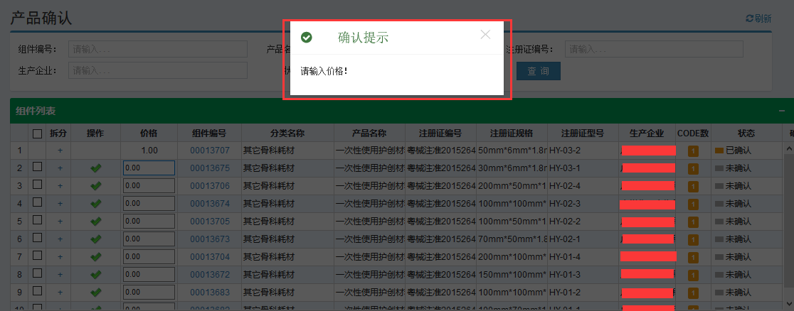
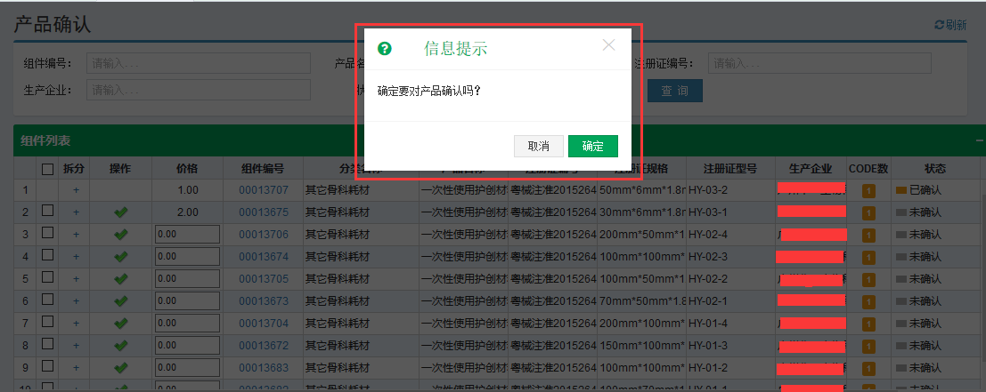
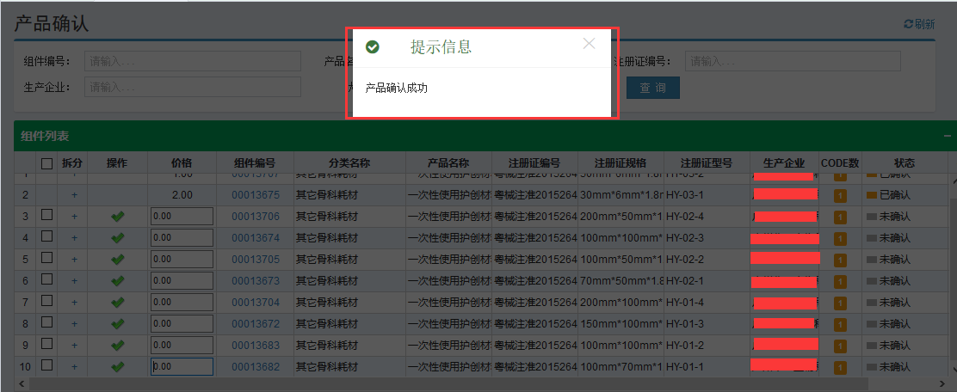
点击图标，对组件信息进行部分选择或全选。价格为文本模式必须填报价格后才能进行确认，核对无误后点击【批量确认】按钮，如下图所示：
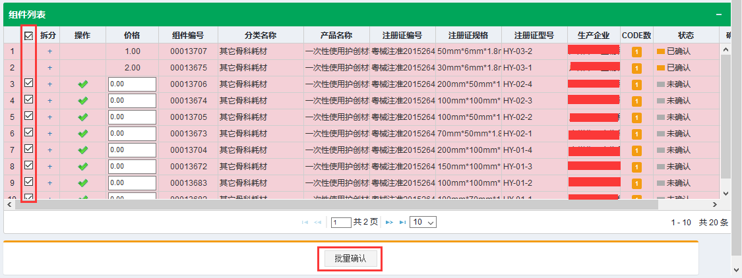
点击组件编号，查看组件详情信息，如下图所示：
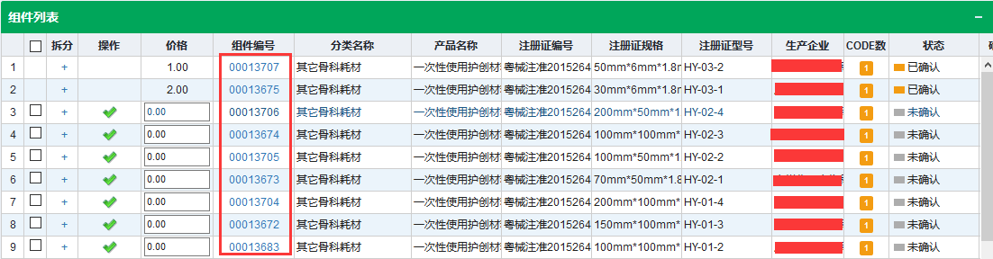
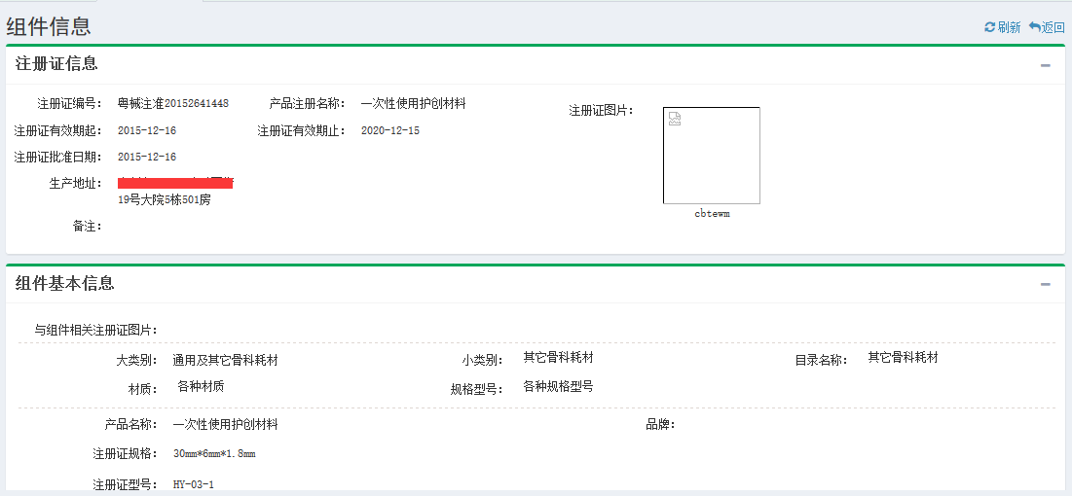
点击CODE数，查看CODE详情信息，如下图所示：
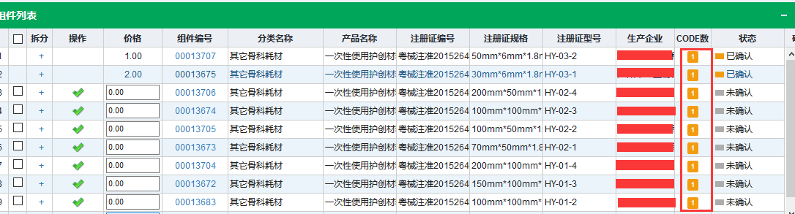
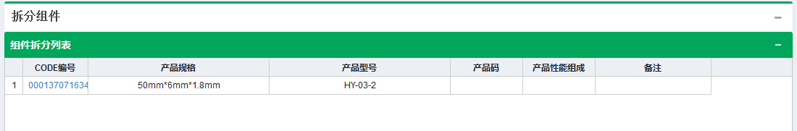

5.常见问题

5.1系统无法登录
系统无法登录通常包括账号密码输入错误、用户电脑未连接上网或者网络出现问题、服务器发生故障等原因。
在某些医疗机构、企业中，由于关闭内部网络对外的连接端口，也可能导致系统无法登录。出现此类问题时，请将网络端口打开，再进行系统登录。

5.2忘记账号和密码
忘记账号和密码后，必须出具企业加盖公章的书面申请，由自治区药品器械集中采购服务中心核实后为您重置密码。

密码以加密方式存储，无法找回密码，只能重置密码。

5.3 如何提交对系统的改进意见
您可以通过与自治区药品器械集中采购服务中心直接沟通，把您对系统的改进意见通过电话、书面、门户网站反馈、交易系统反馈等方式进行提交，自治区药械集中招标采购服务中心会及时对您所提出的意见和建议进行响应。

5.4遇到问题如何获得服务支持
如果您遇到问题，您可以拨打自治区药品器械集中采购服务中心的服务电话获得在线的服务支持。
业务咨询电话：0471-4930595
技术支持电话：0471-4967106

